多元活动，轻松学习语法知识
——林蓉工作室11月第二次研修活动
2019年11月12日，天气渐凉，久违的太阳露出了笑脸，林蓉工作室送教活动仍在继续。
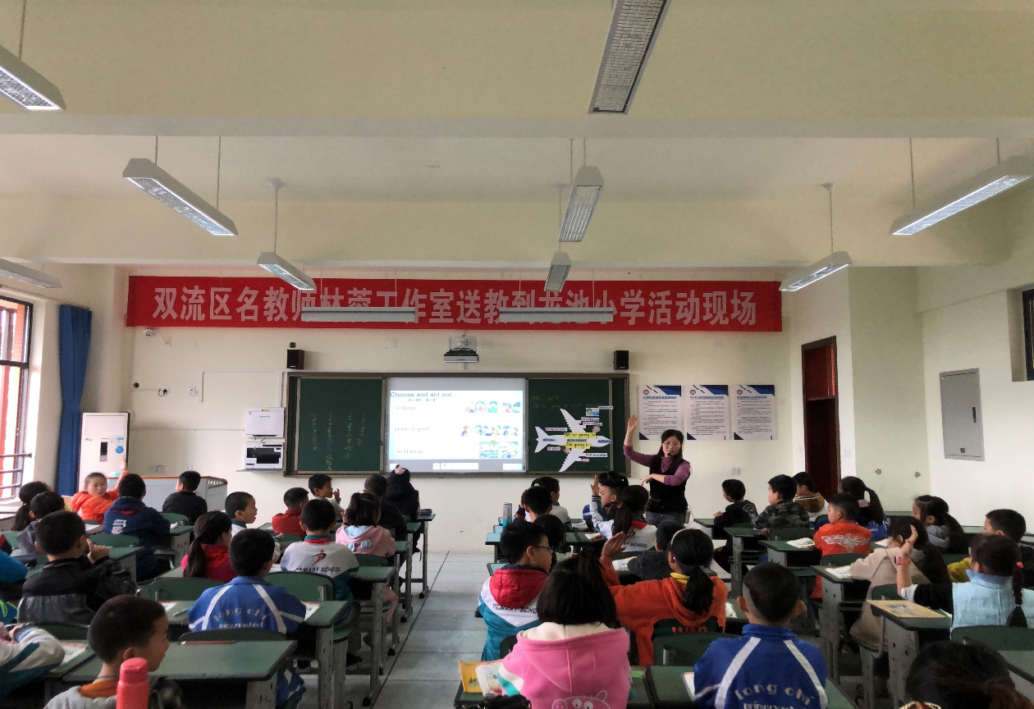
首先，由邹彬老师带来了一节四年级研讨课《We’re going to visit Hainan》。邹老师先通过录制的一段小视频为学生们导入今天的话题“Plan”创设一个计划的概念，让学生对going to有初步的感知。紧接着进入本课的chant部分，再次围绕going to遮挡图片逐步解读文本。而后对于主体课文的学习邹老师则将课文按照at home、at the airport、in Hainan三个场景划分，从at home时Sam 一家的plan 按照 where、when、how、 what为学生建立一个plan的概念，通过观察图片、观看视频、听音频、分角色表演等多元方式学习和操练going to 这一语法知识点。英语学习重在反复，尤其是语法知识点的学习反复输入和反复出口更是重要。邹老师的本堂课充分体现了多元活动从各种感官和体验对学生们的大量输入，只有足够的输入才会有输出。
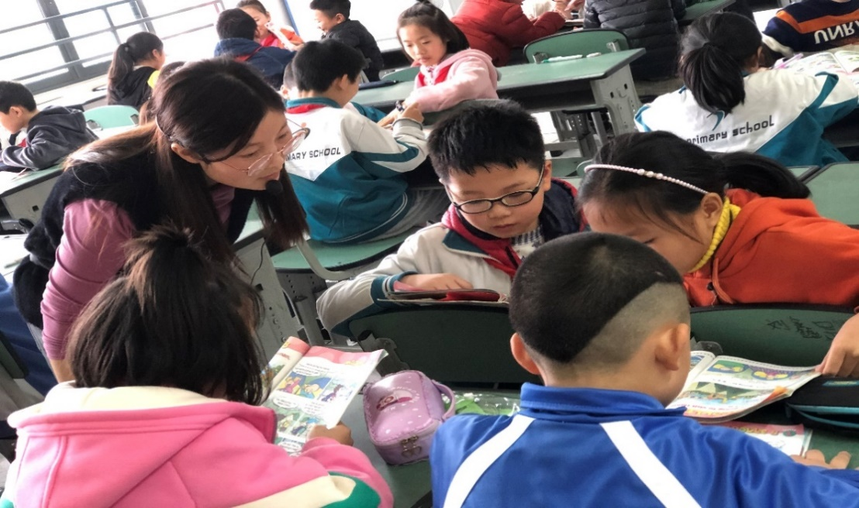
当然，针对本堂课林蓉导师和其他学员也提出了一些建议：
- 课前导入就可以细致引出plan的概念，日期，活动都要清楚呈现。
- 课文处理时要注意逻辑顺序，层次要突出，如where are they?这一问题应该在场景第一次出现时问，而不是文本处理之后。
- 让学生思考为什么小勇和Sam的书包会弄错这个环节有效性不大，因为观看视频之后学生很容易知道，可以设计成让学生来思考如果自己是Sam将会怎么做更容易激发学生思维和启发解决问题。
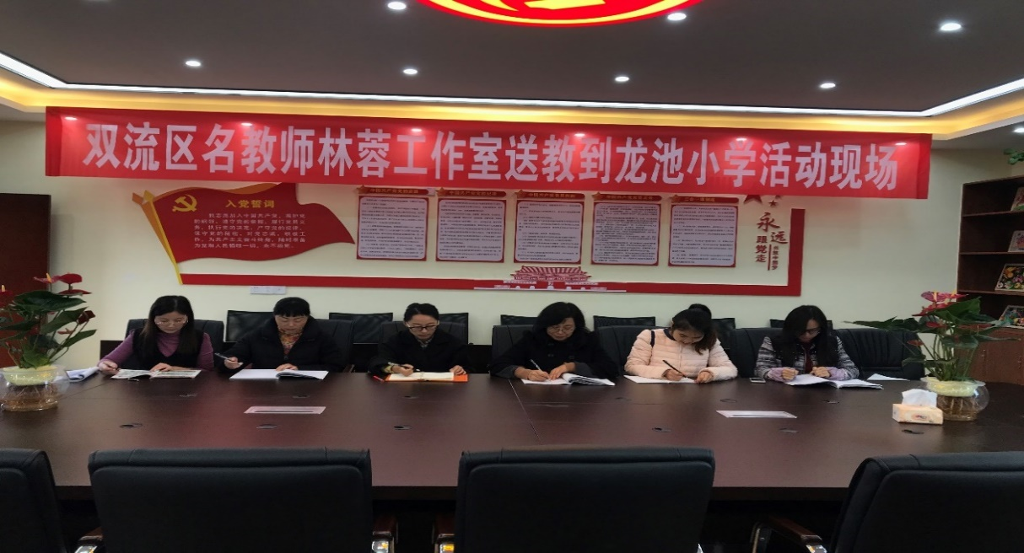
语法学习向来是枯燥乏味的，老师们也是嚼劲脑汁，因此这次活动最后，王丽老师为大家带来讲座《多元目标活动下的小学语法教学》分享，根据《课标》要求，王老师从名词单复数、人称代词变化、动词变化、介词运用等6方面为大家分析了怎么让学生知道语法知识、怎么样来教学以及一些活动策略应用利弊，尤其是绘本的合理利用。
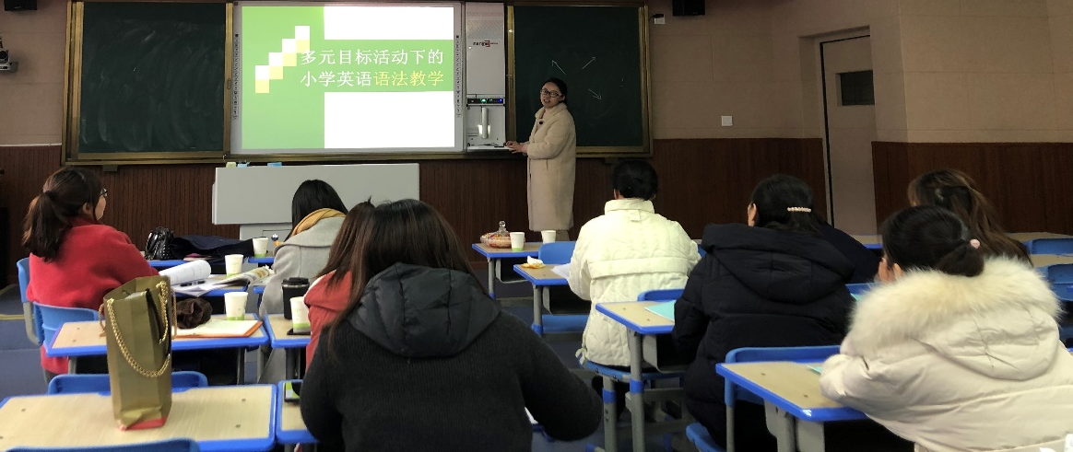
总之，小学英语语法教学必须在情景中体验、交际活动中内化、在探究分析中归纳，这就要求情景必须真实、有意义、不脱离实际，辅以多元活动来操练巩固，反复强化，教师则更要花费精力来引导学生探究和归纳学习。
文：邹彬
图：邓婷

